ENC-LX800嵌入式工控主板
规格：
处理器 | AMD Geode 3 LX800-500MHz CPU,333MHz FSB
芯片组 | AMD LX800芯片组，内建500MHz CPU和显示，CS5536B南桥
内存 | 板贴256MB DDR1内存
显示 | AMD LX800芯片组内建显示2D显示,显存最大共享系统内存32MB，分辨率支持高达1600x1200@75Hz，并支持CRT，TTL/LVDS 18/24BIT LCD,16:9/16:10宽屏显示。
网络 | RTL8100CL 10/100Mbps自适应以太网卡RJ45接口
USB | 4个USB 2.0
扩展总线 | 32Bit PC104+总线插槽
Audio | Reltek ALC655 AC 97’兼容声卡
Supper I/O | 6个COM口(其中COM1-4为9线标准串口，COM5-6为两线串口），1个LPT， 3进3出GPIO接口
存储 | 1个44PIN IDE，1个CF卡插槽（反面）
BIOS | AWARD 4Mbit Flash BIOS，Option Boot LOGO
电源 | +5V@1.4A

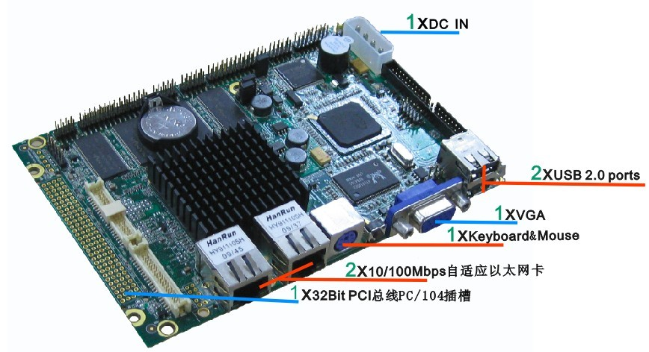

反面

